附件5
面试地点交通图
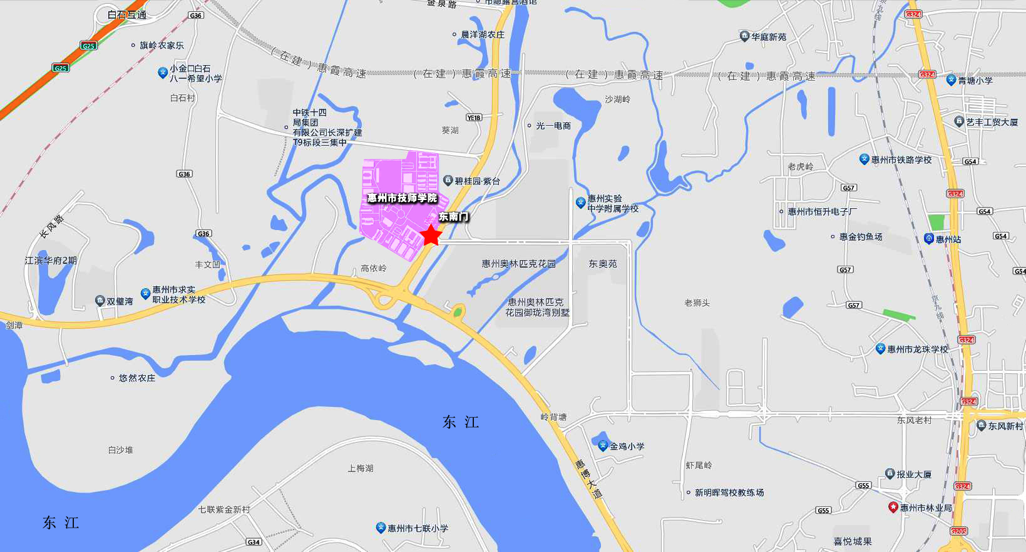
附近途经公交路线：8路、25路、39路、54路、213路、惠大快线B线。

